Ngày Tết cổ truyền của dân tộc Việt Nam!
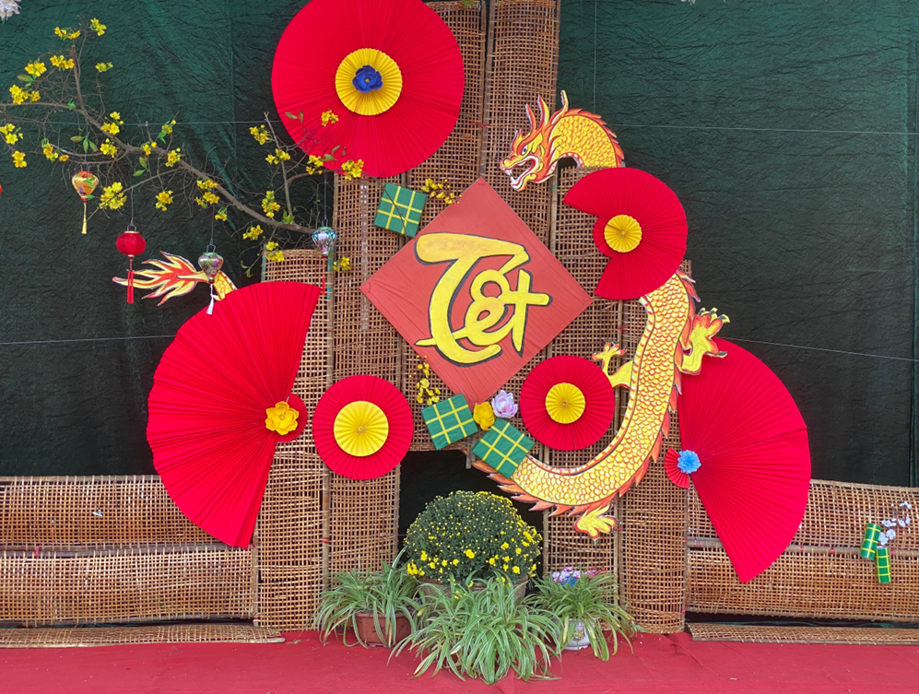
Tết Nguyên đán là một ngày lễ quan trọng nhất trong năm của người Việt. Các phong tục ngày Tết cũng là một nét đẹp văn hóa, các món ăn trong ngày Tết cũng là phong tục truyền thống của dân tộc Việt Nam.
Theo quan niệm của người Việt Nam, ngày Tết đầu xuân là ngày đoàn tụ, đoàn viên. Hàng năm mỗi khi Tết đến, người Việt Nam có tục lệ dù làm bất cứ nghề gì, ở bất cứ nơi đâu đều mong được trở về sum họp dưới mái ấm gia đình, được sống lại với những kỷ niệm đầy ắp yêu thương của tuổi thơ yêu dấu. “Về quê ăn Tết”, đó không phải là một khái niệm thông thường đi hay về, mà là một cuộc hành hương về với cội nguồn.
Chúng ta đã từng nghe câu:“Thịt mỡ, dưa hành, câu đối đỏ; Cây nêu, tràng pháo, bánh chưng xanh” Từ thời vua Hùng dựng nước đến nay, dân tộc Việt lưu truyền tục gói bánh chưng, bánh tét vào dịp Tết. Bên nồi bánh chưng đỏ lửa, ông bà, cha mẹ lại kể cho con cháu nghe về truyền thuyết Lang Liêu gói bánh chưng, bánh giầy dâng vua Hùng, kể về truyền thống gia đình, về ân đức tổ tiên, qua đó mà giáo dục con cháu về đạo lý uống nước nhớ nguồn, về lễ hiếu và cách gìn giữ trân trọng truyền thống.
Tết là ngày đầu tiên trong năm mới, mọi người có cơ hội ngồi ôn lại việc cũ và làm mới mọi việc. Việc làm mới có thể được bắt đầu về hình thức như dọn dẹp, quét vôi, sơn sửa trang trí lại nhà cửa.
Người Việt Nam tin rằng, những ngày Tết vui vẻ đầu năm báo hiệu một năm mới tốt đẹp. Năm cũ qua đi mang theo những điều không may mắn và năm mới bắt đầu mang đến cho mọi người niềm tin lạc quan vào cuộc sống.
Tết là sinh nhật của tất cả mọi người, ai cũng thêm một tuổi vì thế khi gặp nhau là mừng nhau thêm một tuổi. Người lớn có tục mừng tuổi cho trẻ nhỏ và các cụ già để chúc các cháu hay ăn chóng lớn và ngoan ngoãn, học giỏi; còn các cụ thì sống lâu và mạnh khoẻ.
Để giúp học sinh hiểu và lưu truyền được những phong tục truyền thống tốt đẹp của cha ông trong mỗi dịp Tết đến, Xuân về, Trường Tiểu học Xuân Tiến phối hợp với Hội cha mẹ học sinh toàn trường cùng tổ chức cho 1235 học sinh trải nghiệm “Ngày tết quê em” qua một số hoạt động như: Gói bánh chưng; Viết câu đối; Viết chữ thư pháp; Tặng lì xì; Làm đèn lồng trang trí; Mua bán trao đổi hàng hoá dịp Tết như bánh, kẹo, mứt Tết, rau xanh, …
Sau đây là một số hình ảnh trong buổi trải nghiệm:
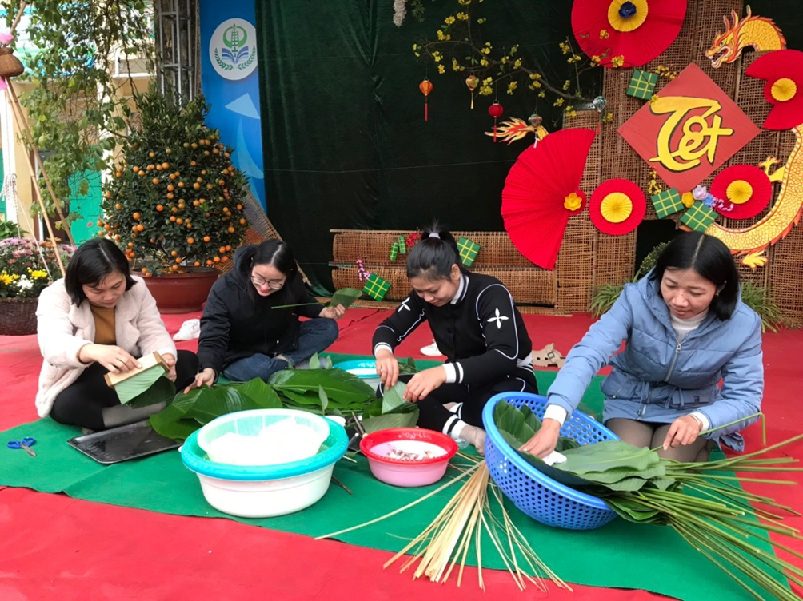
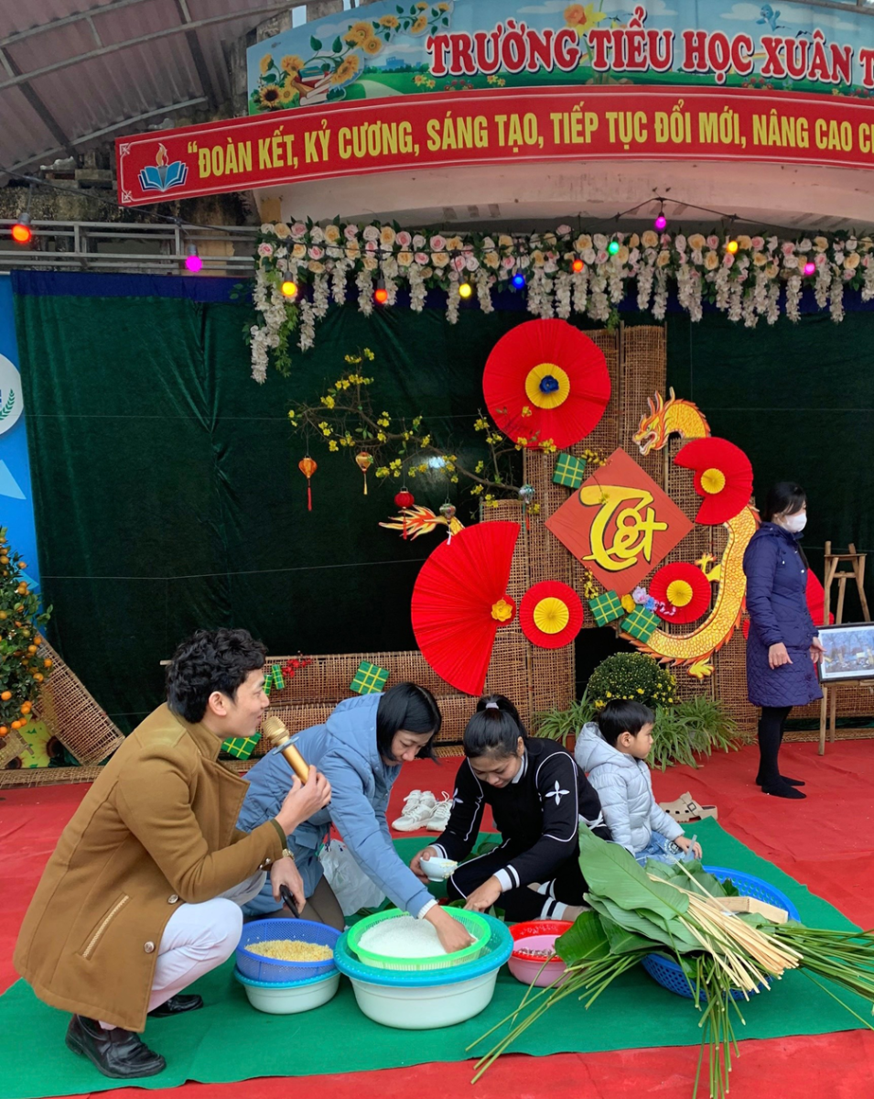
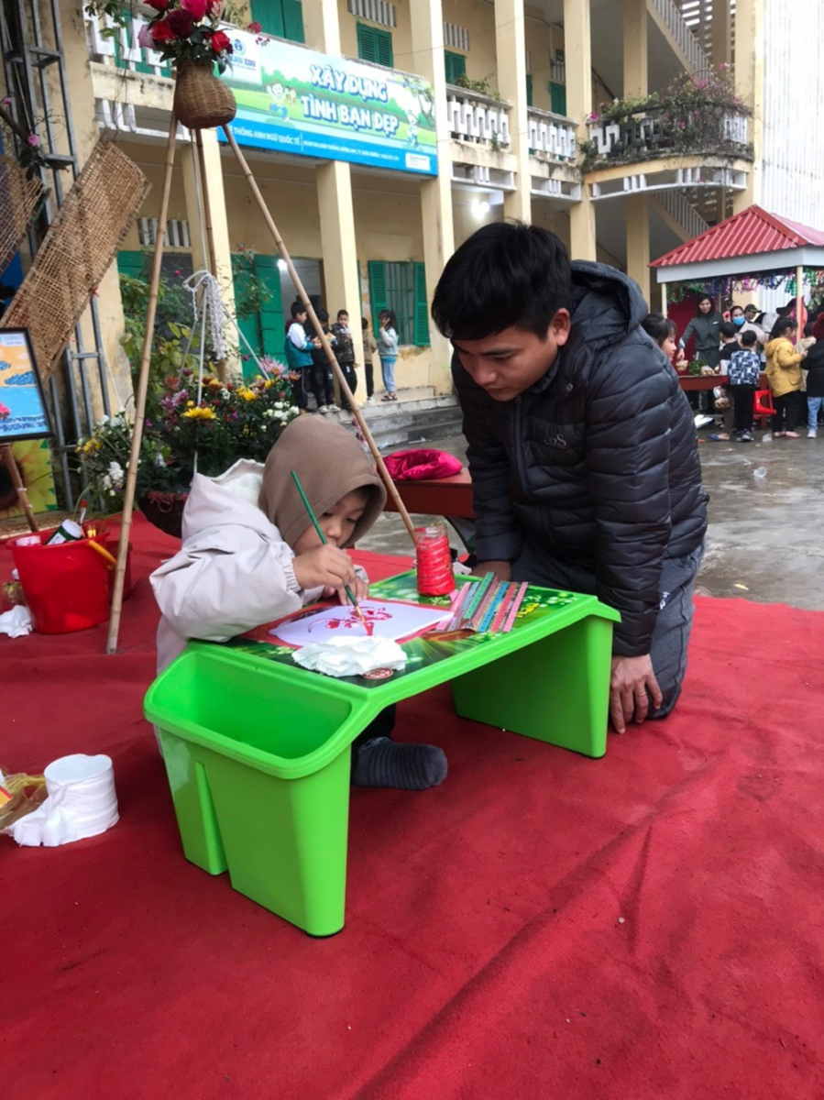
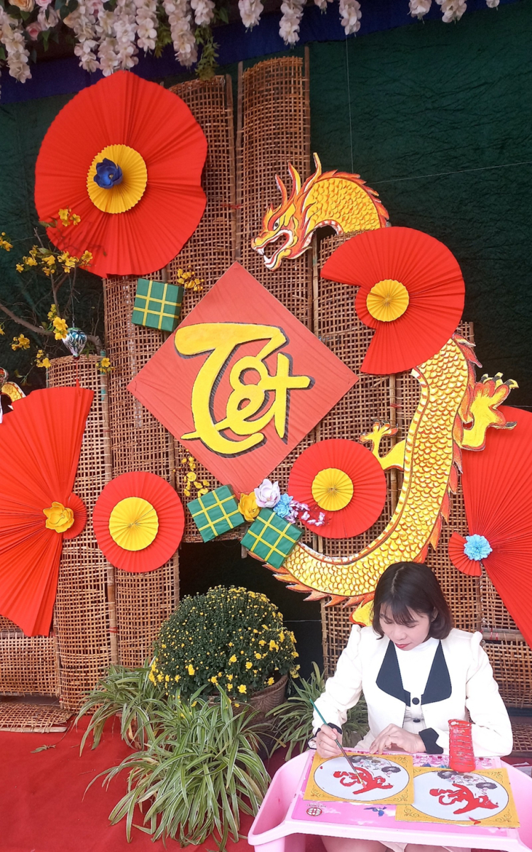
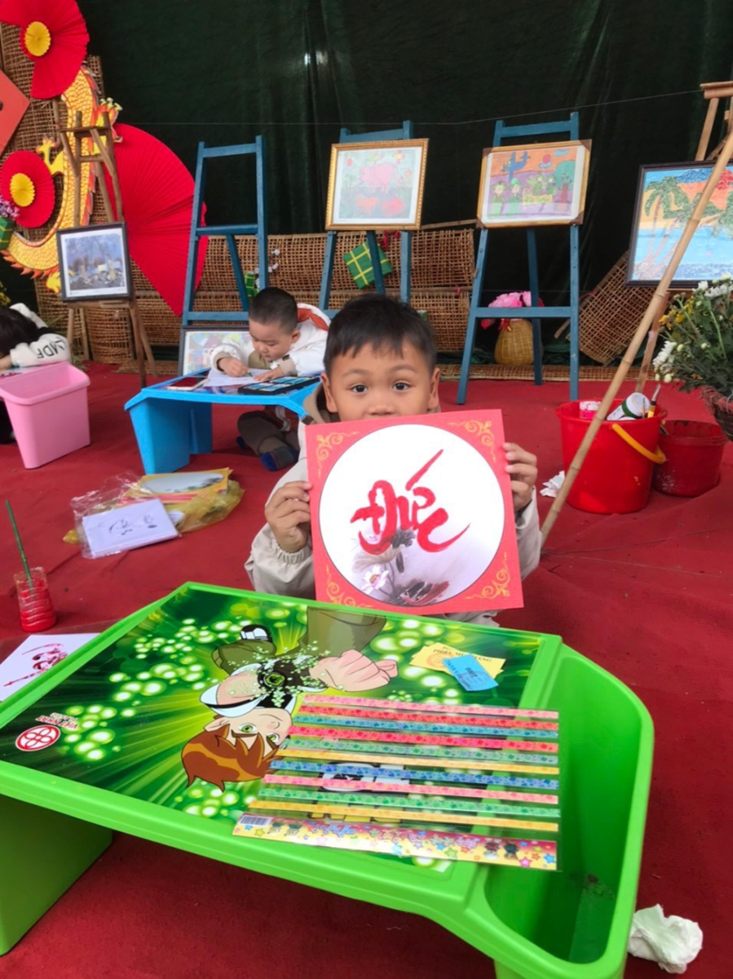
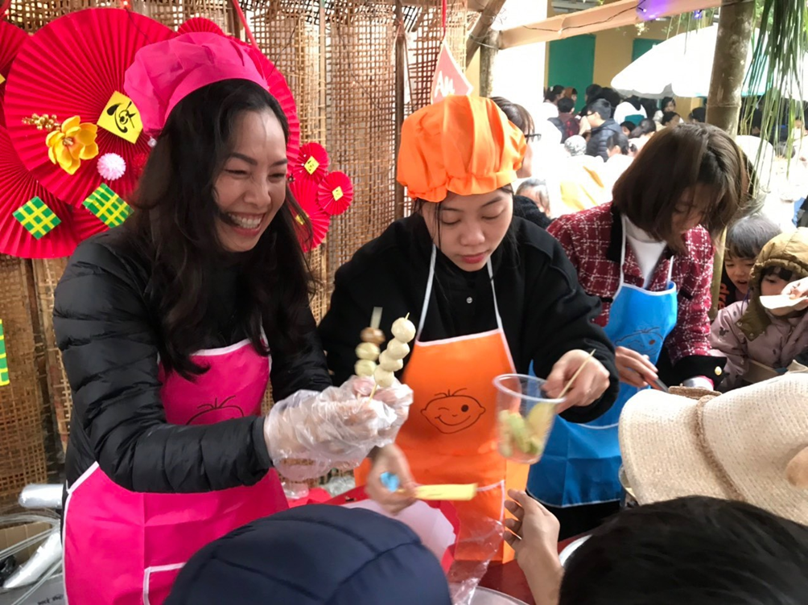
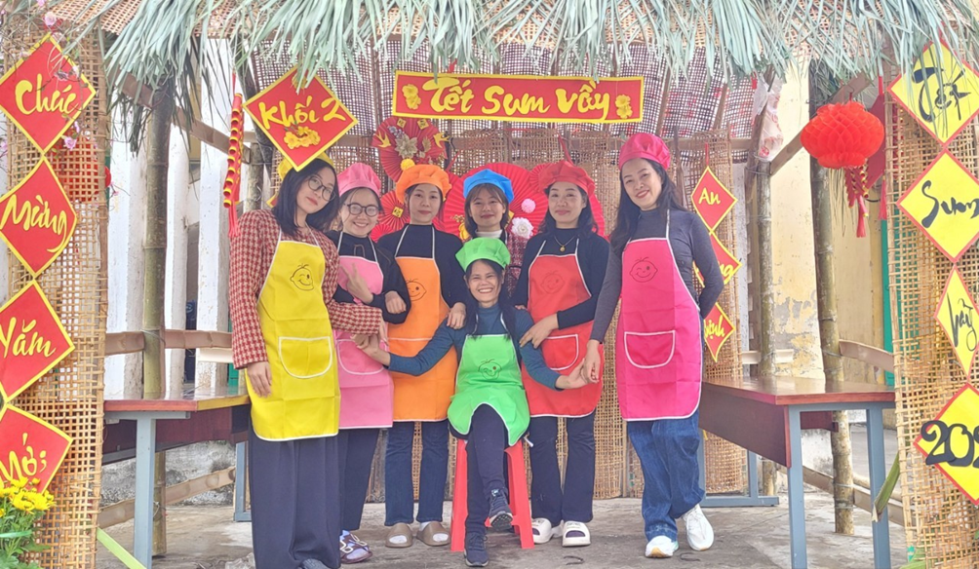
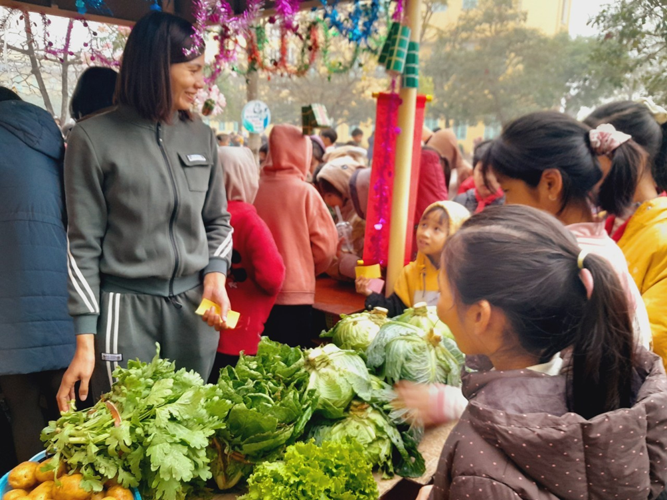
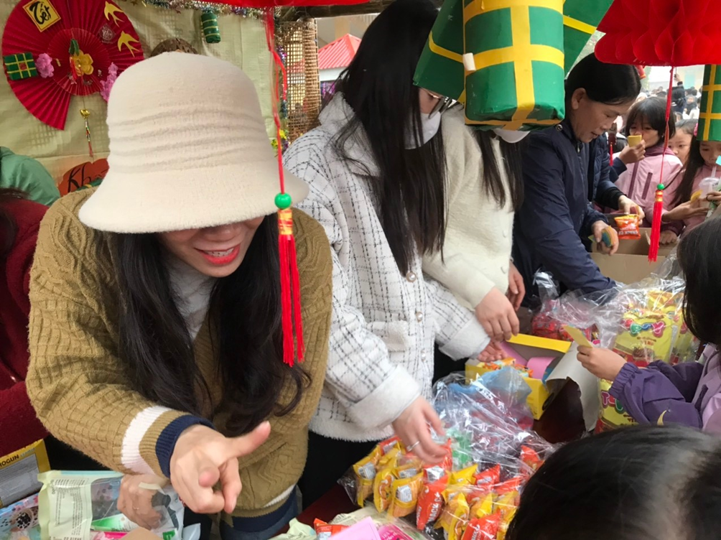
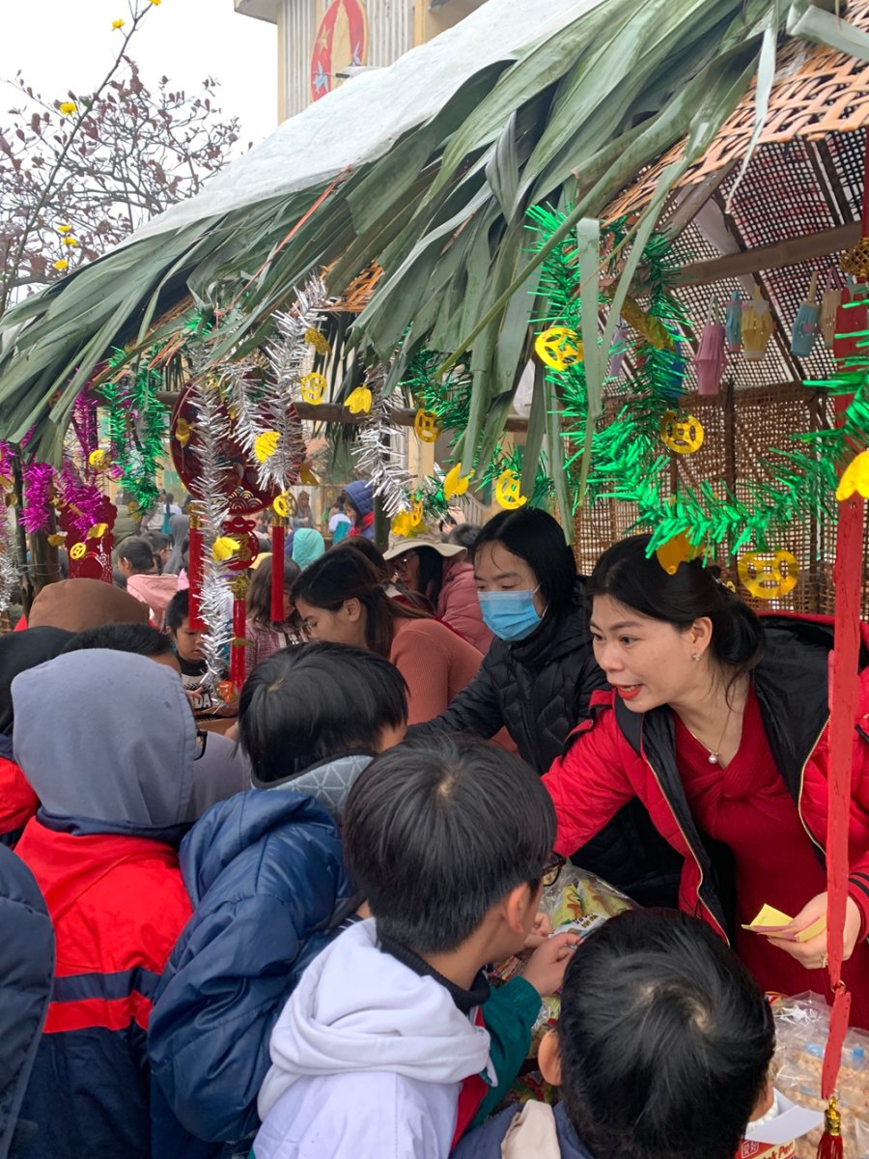
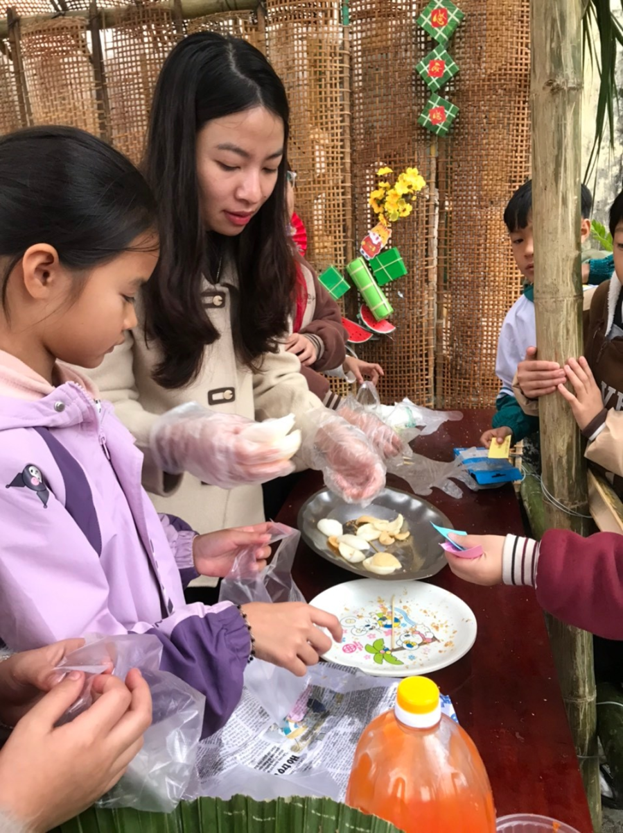
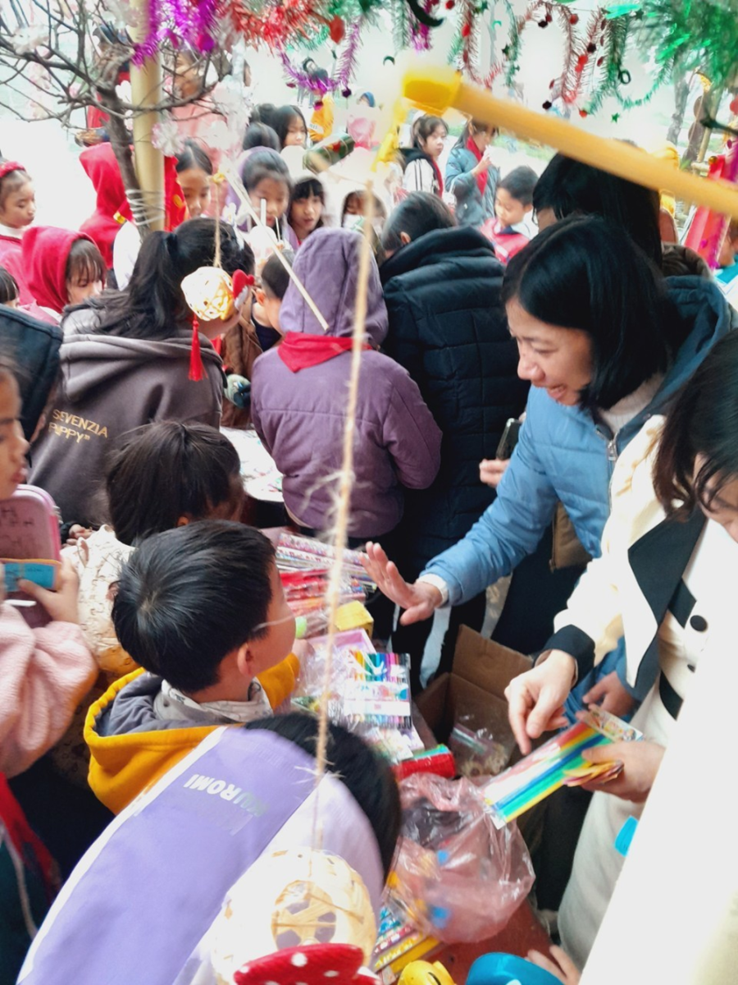

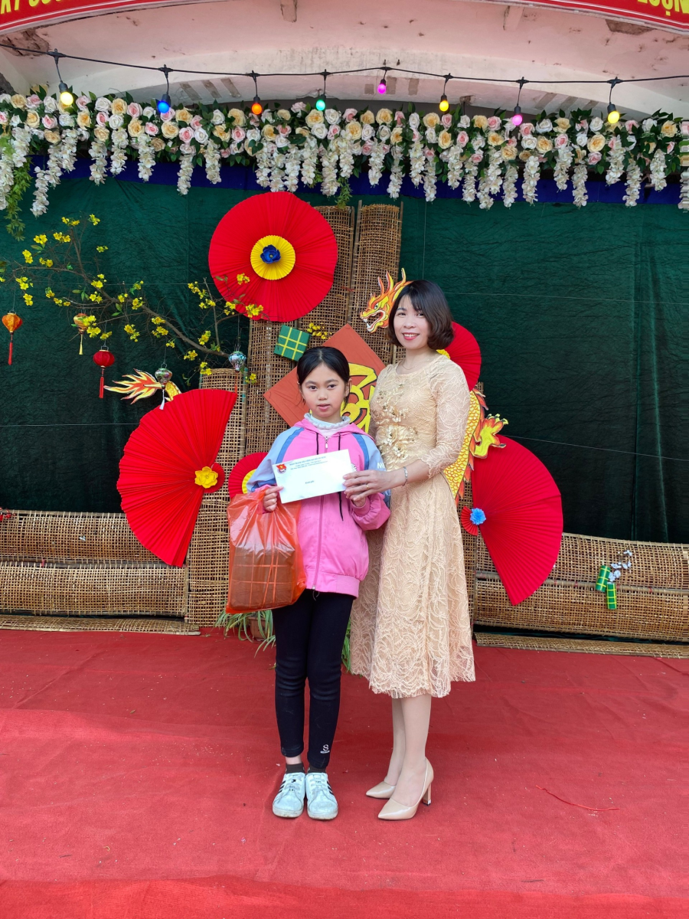
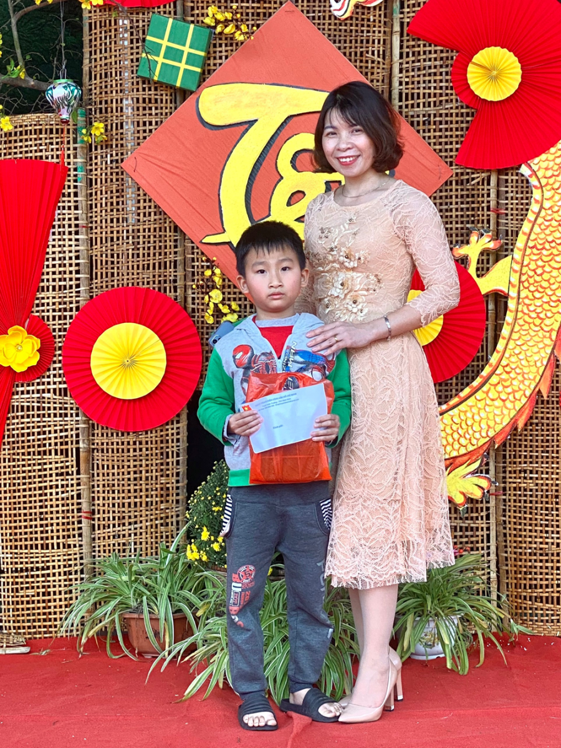
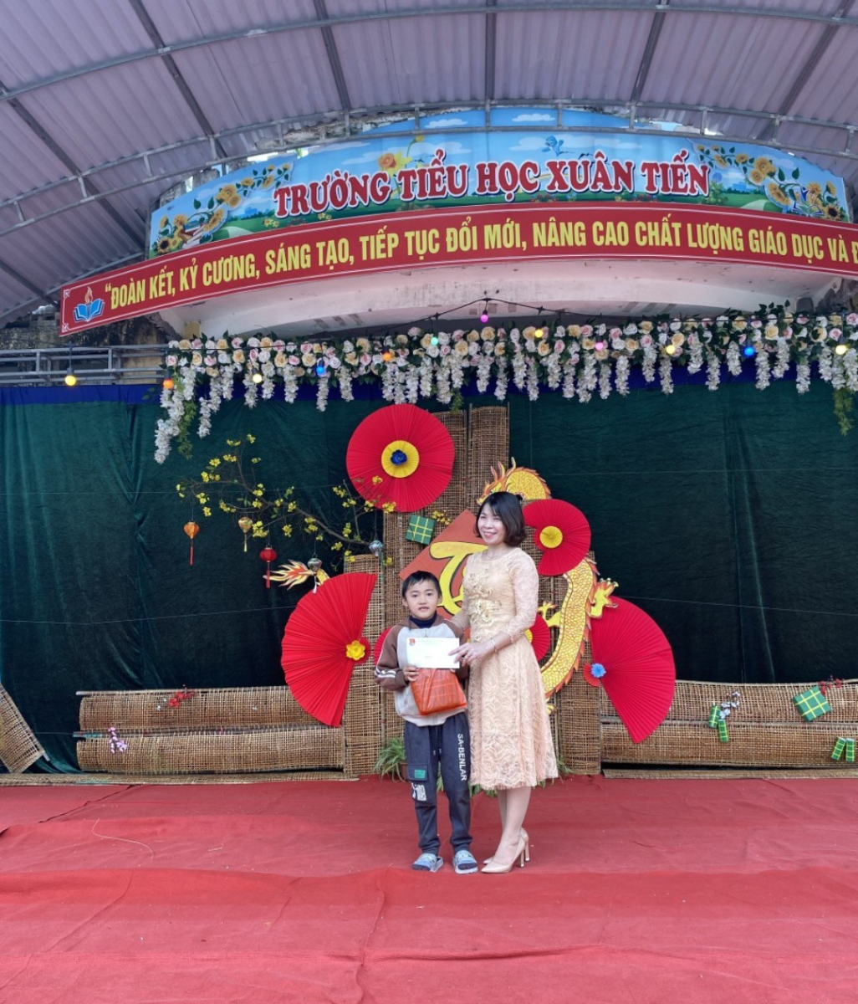
(Ba bạn học sinh lớp 5E, 2B, 3G nhận quà và trợ cấp của Hội đồng Đội Huyện)
Ngày Tết Nguyên đán là một biểu tượng văn hóa vô cùng ý nghĩa của nước ta. Không khí đầm ấm, vui tươi của ngày Tết luôn là khoảnh khắc không thể quên của mỗi người. Tết cổ truyền mãi là nét đẹp trong văn hóa truyền thống của người dân Việt Nam, là văn hóa tuyệt vời nhất cần được lưu truyền và gìn giữ.
Nhân dịp Xuân Giáp Thìn - 2024, Ban TT trường Tiểu học Xuân Tiến kính chúc tất cả các thầy cô giáo, các bậc phụ huynh cùng các bạn học sinh trường Tiểu học Xuân Tiến luôn mạnh khỏe, bình an, vạn sự như ý!
“Đầu xuân năm mới chúc BÌNH AN
Chúc luôn TUỔI TRẺ chúc AN KHANG
Chúc sang năm mới nhiều TÀI LỘC
Công thành danh toại chúc VINH QUANG!”
Tin bài: Ban TT trường Tiểu học Xuân Tiến./.

